浙江省2012年10月高等教育自学考试
有机化学（四）试题
课程代码：03035
请考生按规定用笔将所有试题的答案涂、写在答题纸上。
选择题部分
注意事项：
1. 答题前，考生务必将自己的考试课程名称、姓名、准考证号用黑色字迹的签字笔或钢笔填写在答题纸规定的位置上。
2. 每小题选出答案后，用2B铅笔把答题纸上对应题目的答案标号涂黑。如需改动，用橡皮擦干净后，再选涂其他答案标号。不能答在试题卷上。

一、单项选择题(本大题共15小题，每小题2分，共30分)
在每小题列出的四个备选项中只有一个是符合题目要求的。错选、多选或未选均无分。
1.下列化合物中含有季碳原子的是
A.丁烷 B.新戊烷
C.异丁烷 D.异戊烷
2.下列化合物中沸点最高的是
A.2，3-二甲基戊烷 B.正辛烷
C.2-甲基庚烷 D.2-甲基己烷
3.化合物2，3-二氯丁烷手性碳原子的数目为
A.1个 B.2个
C.3个 D.4个
4.被称作苦味酸的是下列哪个化合物
A.2,4,6-三硝基苯酚 B.2-硝基苯酚
C.2，4-二硝基苯酚 D.苯酚
5.下列化合物亲电取代最容易的是
A.间二硝基苯 B.硝基苯
C.甲苯 D.对二甲苯
6.下列化合物中与硝酸银的醇溶液反应速度最快的是
A.1-溴-2-戊烯 B.3-溴-2-戊烯
C.2-溴-2-戊烯 D.5-溴-2-戊烯
7.乙醇分子间脱水后的主产物叫
A.乙醚 B.甲醚
C.乙烯 D.乙烷
8.下列化合物碱性最强的是
A.苯胺 B.对甲苯胺
C.对硝基苯胺 D.甲胺
9.下列化合物酸性最强的是
A.丙酸 B.乙酸
C.碳酸 D.甲酸
10.下列化合物水解后能发生银镜反应的是
A.甲酸乙酯 B.乙酐
C.乙酸甲酯 D.乙酸乙酯
11.遇碘变蓝的物质是
A.葡萄糖 B.果糖
C.淀粉 D.蔗糖
12.下列哪个化合物药名叫阿司匹林
A.乙酰水杨酸 B.水杨酸甲酯
C.乙酰苯胺 D.对甲基苯胺
13.对甲基苯胺与溴水反应后的主产物
A.苯胺 B.4-甲基-2,6-二溴苯胺
C.2,4,6-三溴苯胺 D.4-甲基-2,3,5,6-四溴苯胺
14.下列化合物属于叔胺的是
A.苯胺 B.对苯二胺
C.对甲苯胺 D.N，N-二甲苯胺
15.能与2,4-二硝基苯肼反应生成黄色沉淀,但不能发生银镜反应和碘仿反应的是
A.丁醛 B.2-丁醇 C.丁酮 D.3-戊酮
非选择题部分
注意事项：
用黑色字迹的签字笔或钢笔将答案写在答题纸上，不能答在试题卷上。
二、命名或写出下列化合物的结构式（本大题共15小题，每小题2分，共30分）
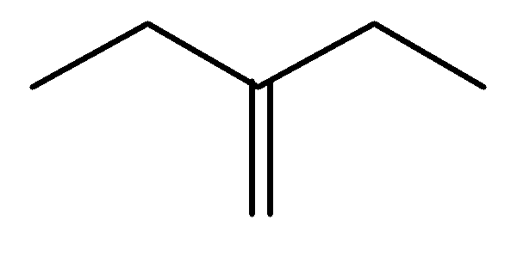
16.
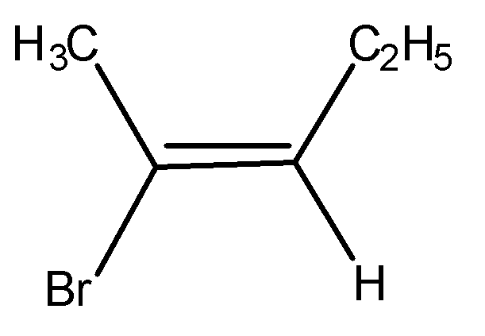
17.

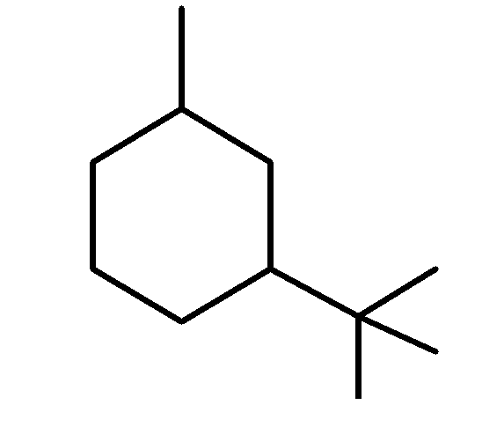
18.

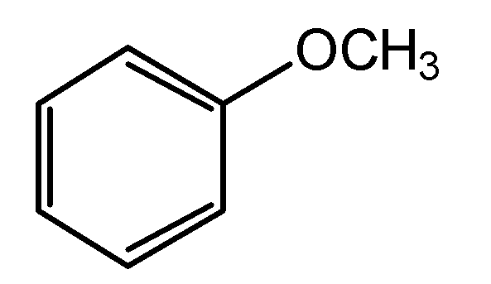
19.

20.石炭酸
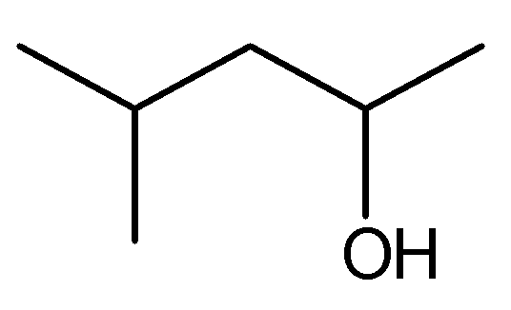
21.

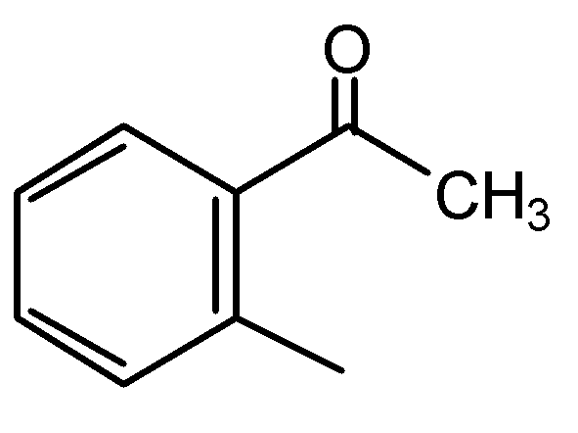
22.

23.冰醋酸
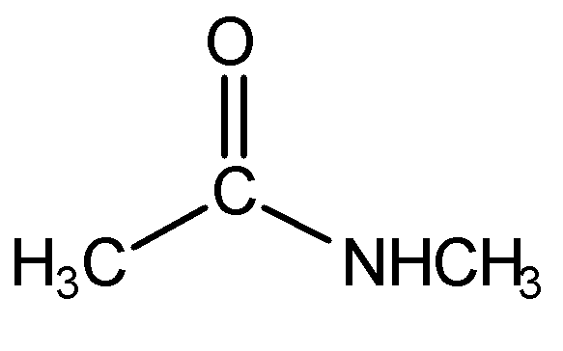
24.

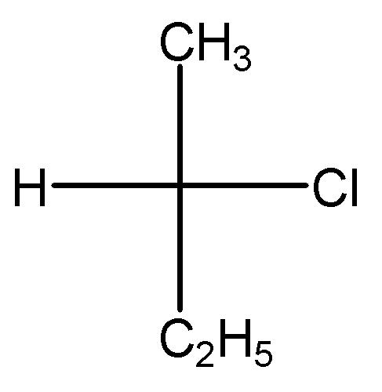
25.

26.丙氨酸
27.(CH₃)₂NH
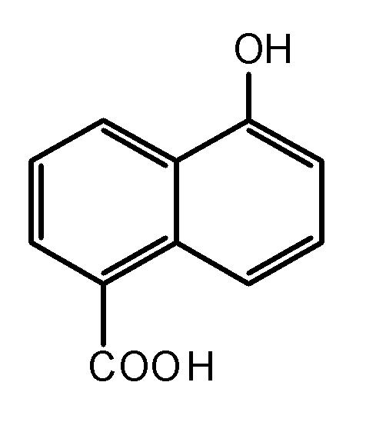
28.

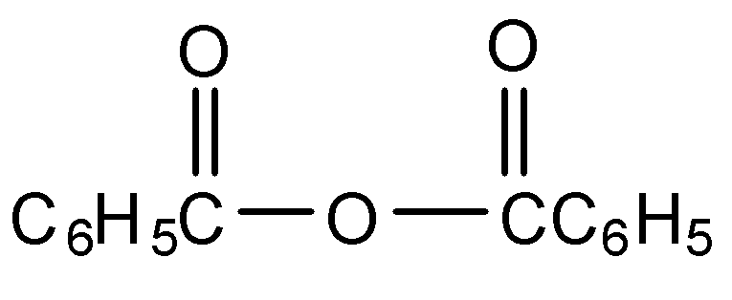
29.
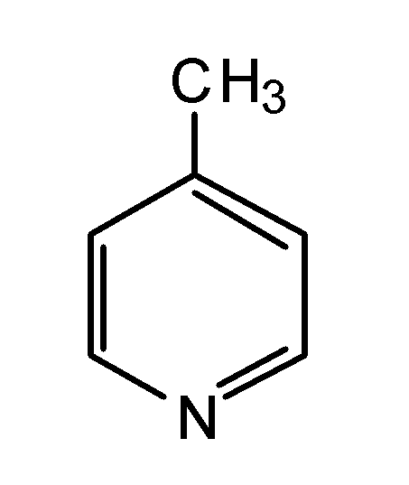
30.

三、用化学方法鉴别下列各组化合物（本大题共4小题，每小题5分，共20分）
31.1-庚炔、1，3-庚二烯、庚烷
32.乙醛、乙酸、乙胺
33.1，2-丙二醇、异丙醇、2-氯丙醇
34.丙酮酸、苯甲酸、水杨酸
四、推导结构题（本大题共2小题，每小题5分，共10分）
35.一个化合物A，分子式为C₆H₁₅N，能溶于稀盐酸，与亚硝酸在室温下作用放出氮气得到B，B能进行碘仿反应，B和浓硫酸共热得到C，C能使溴水褪色，用高锰酸钾氧化C，得到乙酸和2-甲基丙酸，试推导A，B，C的结构。
36.某液体化合物，其分子式为C₄H₆O₂，不溶于NaOH溶液，但可使溴水褪色，与NaOH溶液回流后中和到中性则不能使溴水褪色，但此溶液既可发生银境反应也可发生碘仿反应，试推测该化合物可能的结构式。
五、合成题（本大题共2小题，每小题5分，共10分）
37.由丙醛和必要的无机试剂合成丙酮
38.由苯和氯乙烷合成
